Введение
Метод Ньютона наиболее распространенный метод решения систем нелинейных уравнений. Он обеспечивает более быструю сходимость по сравнению с методом итераций. Основная идея метода Ньютона состоит в выделении из уравнений линейных частей, которые являются главными при малых приращениях аргументов. Это позволяет свести исходную задачу к решению последовательности линейных систем.
Метод Ньютона (также известный как метод касательных) — это итерационный численный метод нахождения корня (нуля) заданной функции. Метод был впервые предложен английским физиком, математиком и астрономом Исааком Ньютоном (1643—1727), под именем которого и обрёл свою известность. Поиск решения осуществляется путём построения последовательных приближений и основан на принципах простой итерации. Метод обладает квадратичной сходимостью.
Метод секущих это модификация метода Ньютона. В методе Ньютона на каждом шаге нужно рассчитывать матрицу Якоби, в методе секущих, это нужно сделать всего один раз.

1 Описание методов
1.1 Метод Ньютона
Рассмотрим нелинейную систему уравнений
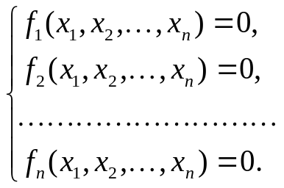 (1)
с действительными левыми частями. Систему (1) можно представить в матричном виде
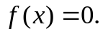 (2)
Обозначим:
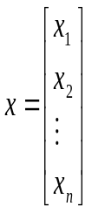 - вектор аргументов, а 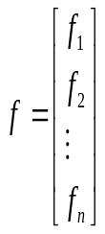 - вектор – функция.
Для решения системы (2) воспользуемся методом последовательных приближений. Предположим, что найдено р-ое приближение 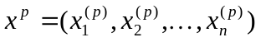 одного из изолированных корней 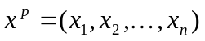 векторного уравнения (2). Тогда точный корень уравнения (2) можно представить в виде
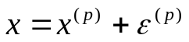 (3)
где 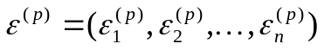 - поправка (погрешность) корня на n – ом шаге.

Подставив выражение (3) в (2), получим
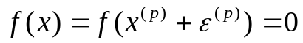 (4)
Предположим, что функция - непрерывно дифференцируема в некоторой выпуклой области, содержащей 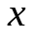 и 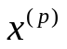. Тогда левую часть уравнения (4) разложим в ряд Тейлора по степеням малого вектора 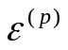, ограничиваясь линейными членами:
(5)
Под производной 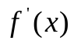 следует понимать матрицу Якоби системы функций 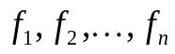, относительно переменных 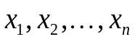, то есть:
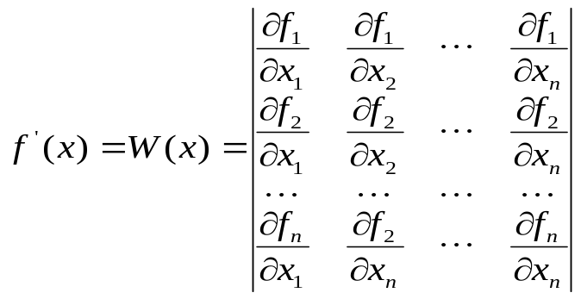 (6)
Выражение (6) в краткой записи можно представить:
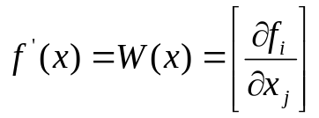 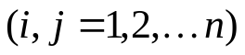 (7)
Выражение (5) может быть записано в следующем виде:
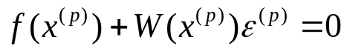 (8)
Отсюда, предполагая, что матрица 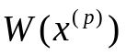 - неособенная, получим:
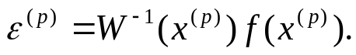 (9)
Теперь, подставив выражение (9) в формулу (3), окончательно получим:
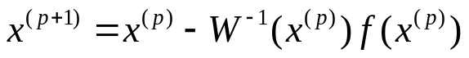 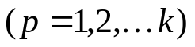 (10)
Таким образом, получили вычислительную формулу (метод Ньютона), где в качестве нулевого приближения 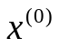 можно взять приближенное (грубое) значение искомого корня.
1.2 Метод секущих
Метод секущих является модификацией метода Ньютона, в которой матрица Якоби считается один раз, отсюда получим формулу для метода секущих:
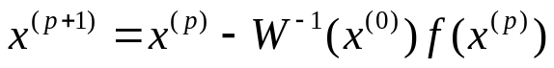
1.3 Окончание процесса
Для системы из двух уравнений условие окончания процесса выглядит так:
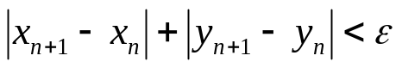, где 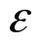 требуемая точность.
2 Реализация метода Ньютона и метода секущих
Методы Ньютона и секущих реализованы в среде Delphi. Расчёт производится со своими данными по каждому методу, но система уравнений одинакова. Программа может находить корни для двух систем:
- 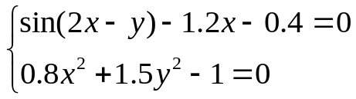;
- 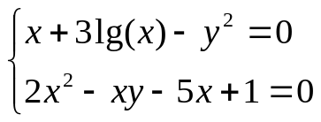.
Главные процедуры и функции:
function Fun(x,y:Real;f:Byte):Real – функция, возвращает значение одной из функций системы в точке (х,у);
function Df(x,dx,y,dy:Real; f:Byte):Real – функция, возвращает значение первой производной по х или по у от одной из функций системы в точке (х,у);
function MatRimInv(tA:TMyMat; tn:Integer):TMyMat – функция, возвращает матрицу обратную матрице tA, обращённую методом окаймления;
function Determinate(tA:TMyMat; tn:Integer; ts:TMySet; td:Byte):Real; функция, возвращает определитель матрицы tA, передаваемой в качестве параметра функции.
3 Анализ данных
Сравним полученные данные двух методов при разных точностях и двух разных системах нелинейных уравнений:
- 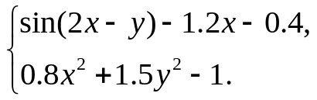;
Система имеет 4 корня как видно на рисунке 1.
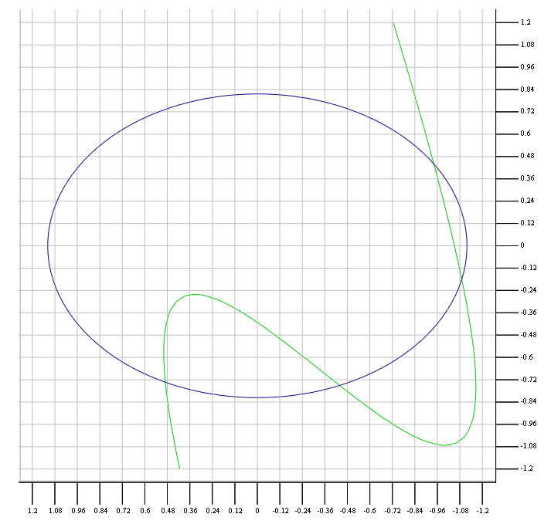
Рисунок 1 - график системы функций (1)
- 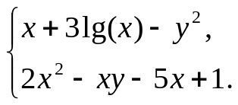.
Система имеет 2 корня как видно на рисунке 2.
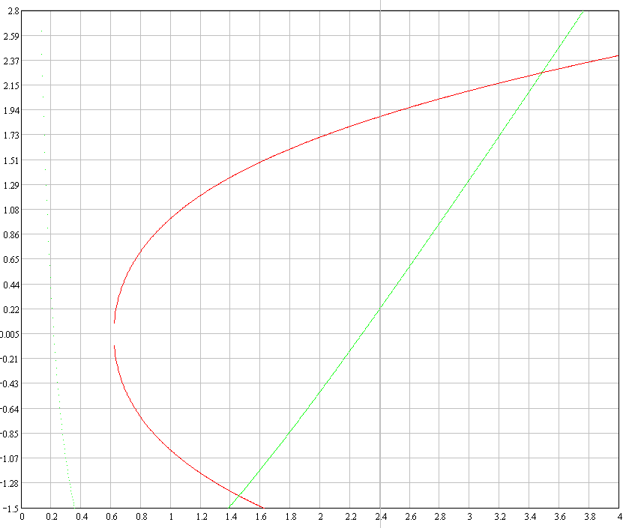
Рисунок 2 - график системы функций (2)
Рассмотрим решения системы (1) обоими методами:
Для обоих методов будем брать точность 0.001 и начальное приближение X[0]=0.4, Y[0]=-0.75.
При решении методом Ньютона получаем приближенное решение за 3 итерации. Получены корни X=0.49124 и Y=-0.73346, невязки по обоим уравнениям равны 0.
При решении методом секущих получаем приближенное решение за 5 итераций. Получены корни X=0.49131 и Y=-0.73346, невязка по первому уравнению равна -0.00011, по второму равна 5Е-5.
Увеличим точность до 0.00001 и снова попробуем решить систему.
С помощью метода Ньютона получаем приближенное значение за 4 итерации. Получены корни X=0.49124 и Y=-0.73346, невязки по обоим уравнениям равны 0.
Методом секущих, решение получено за 8 итераций. Получены корни X=0.49124 и Y=-0.73346, невязки по обоим уравнениям равны 0.

Рассмотрим решения системы (2) обоими методами:
Для обоих методов будем брать точность 0.001 и начальное приближение X[0]=3.4, Y[0]=2.3.
При решении методом Ньютона получаем приближенное решение за 3 итерации. Получены корни X=3,48744 и Y=2,26163, невязка по обоим уравнениям равны 0.
При решении методом секущих получаем приближенное решение за 3 итерации. Получены корни X=3,48746 и Y=2,26163, невязка по первому уравнению равна 0, по второму равна 0.0001.
Увеличим точность до 0.00001 и снова попробуем решить систему.
С помощью метода Ньютона получаем тот же результат, что и при меньшей точности.
Методом секущих, решение получено за 5 итераций. Получены корни X=3,48744 и Y=2,26163, невязка по обоим уравнениям равны 0.
Рассмотрим случай с достаточным отдалением от корня для системы (1). Возьмём точность равную 0.001 и начальные приближения X[0]=1 и Y[0]=-1, в этом случае оба метода сходятся к одному и тому же корню, но метод Ньютона сходиться всего за 4 шага, а метод секущих за 9 шагов. Если же взять приближение X[0]=1 и Y[0]=1, возьмём это приближение, потому что оно достаточно далеко от корня, в этом случае оба метода не приближаются к корню, а отдаляются.
Заключение
Сравнивая два метода легко понять, что метод Ньютона на много более точный и быстрый. Метод секущих же считает корни за большее количество приближений и с меньшей точностью. Также можно заметить, что метод секущих чаще отдаляется от корня с начальным приближением, отдалённым от корня. Метод Ньютона требует больше расчётов, так как на каждом шаге нужно посчитать производные, но благодаря этому метод и является более точным и быстрым в практическом плане, в плане затрат производительности он тоже является менее энергоёмким относительно метода секущих в котором производную мы считаем всего лишь один раз.
Список литературы
- Гантмахер Р.Ф. Теория матриц. –М. : Наука, 1996. – 576 с.
- http://masu-inform.ru:8888/index.php/Метод_Ньютона
- http://www.intuit.ru/department/calculate/intromathmodel/10/intromathmodel_10.html
- Приложение А код программы

Функция возвращающая значение одной функции из системы уравнений:
function Fun(x,y:Real; f:Byte):Real;
begin
case f
of
1:
Fun:=sin(2*x-y)-1.2*x-0.4; {0.4}
2:
Fun:=0.8*sqr(x)+1.5*sqr(y)-1; {-0.75}
3:
if x>0
then
Fun:=x+3*log10(x)-sqr(y) {3.4}
else
begin
ShowMessage('х должен быть положительным');
Fun:=0;
end;
4:
Fun:=2*sqr(x)-x*y-5*x+1; {2.2}
else
Fun:=0;
end;
end;

Функция возвращающая численное значение производной в точке, одного из уравнений системы:
function Df(x,dx,y,dy:Real; f:Byte):Real;
var
dd:Real;
begin
if dx>0
then
dd:=dx
else
dd:=dy;
Df:=(Fun(x+dx,y+dy,f)-Fun(x,y,f))/dd;
end;

Процедура решения методом Ньютона:
procedure TForm1.SolveClick(Sender: TObject);
var
i:Integer;
e,X,Y,X0,Y0,nX,nY:Real;
DetW:Real;
W,Wi,Wif,f:TMyMat;
begin
e:=StrToFloat(E_e.Text);
X:=StrToFloat(E_X0.Text);
Y:=StrToFloat(E_Y0.Text);
i:=0;
SG_I.Cells[1,0]:='0';
SG_I.Cells[1,1]:=FloatToStr(X);
SG_I.Cells[1,2]:=FloatToStr(Y);
repeat
Inc(i);
X0:=X;
Y0:=Y;
W[1,1]:=Df(X0,e/10,Y0,0,g);
W[2,1]:=Df(X0,0,Y0,e/10,g);
W[1,2]:=Df(X0,e/10,Y0,0,g+1);
W[2,2]:=Df(X0,0,Y0,e/10,g+1);
DetW:=Determinate(W,2,[1,2],1);
if DetW<>0
then
Wi:=MatRimInv(W,2)
else
begin
ShowMessage('Матрица вырожденная');
Break;
end;
f[1,1]:=Fun(X0,Y0,g);
f[1,2]:=Fun(X0,Y0,g+1);
Wif:=MultMat(Wi,f,2,2,1);
X:=X0-Wif[1,1];
Y:=Y0-Wif[1,2];
SG_I.ColCount:=i+3;
SG_I.Cells[i+1,0]:=IntToStr(i);
SG_I.Cells[i+1,1]:=FloatToStr(RoundTo(X,m));
SG_I.Cells[i+1,2]:=FloatToStr(RoundTo(Y,m));
nX:=Fun(X,Y,g);
nY:=Fun(X,Y,g+1);
Application.ProcessMessages;
until Abs(X-X0)+Abs(Y-Y0)<e;
Inc(i);
SG_I.Cells[i+1,0]:='Невязки';
SG_I.Cells[i+1,1]:=FloatToStr(RoundTo(nX,m));
SG_I.Cells[i+1,2]:=FloatToStr(RoundTo(nY,m))
end;

Процедура решения методом секущих:
procedure TForm1.B_Solve2Click(Sender: TObject);
var
i:Integer;
e,X,Y,X0,Y0,nX,nY:Real;
DetW:Real;
W,Wi,Wif,f:TMyMat;
begin
e:=StrToFloat(E_e2.Text);
X:=StrToFloat(E_X02.Text);
Y:=StrToFloat(E_Y02.Text);
i:=0;
SG_I2.Cells[1,0]:='0';
SG_I2.Cells[1,1]:=FloatToStr(X);
SG_I2.Cells[1,2]:=FloatToStr(Y);
repeat
Inc(i);
X0:=X;
Y0:=Y;
if i=1
then
begin
W[1,1]:=Df(X0,e/10,Y0,0,h);
W[2,1]:=Df(X0,0,Y0,e/10,h);
W[1,2]:=Df(X0,e/10,Y0,0,h+1);
W[2,2]:=Df(X0,0,Y0,e/10,h+1);
DetW:=Determinate(W,2,[1,2],1);
if DetW<>0
then
Wi:=MatRimInv(W,2)
else
begin
ShowMessage('Матрица вырожденная');
Break;
end;
end;
f[1,1]:=Fun(X0,Y0,h);
f[1,2]:=Fun(X0,Y0,h+1);
Wif:=MultMat(Wi,f,2,2,1);
X:=X0-Wif[1,1];
Y:=Y0-Wif[1,2];
SG_I2.ColCount:=i+3;
SG_I2.Cells[i+1,0]:=IntToStr(i);
SG_I2.Cells[i+1,1]:=FloatToStr(RoundTo(X,m));
SG_I2.Cells[i+1,2]:=FloatToStr(RoundTo(Y,m));
nX:=Fun(X,Y,h);
nY:=Fun(X,Y,h+1);
Application.ProcessMessages;
until Abs(X-X0)+Abs(Y-Y0)<e;
Inc(i);
SG_I2.Cells[i+1,0]:='Невязки';
SG_I2.Cells[i+1,1]:=FloatToStr(RoundTo(nX,m));
SG_I2.Cells[i+1,2]:=FloatToStr(RoundTo(nY,m))
end;

